质安协会简报
2017年6月16日 第6期(总第87期) 秘书处编印

我会安全生产月期间组织开展丰富多彩的宣传教育活动

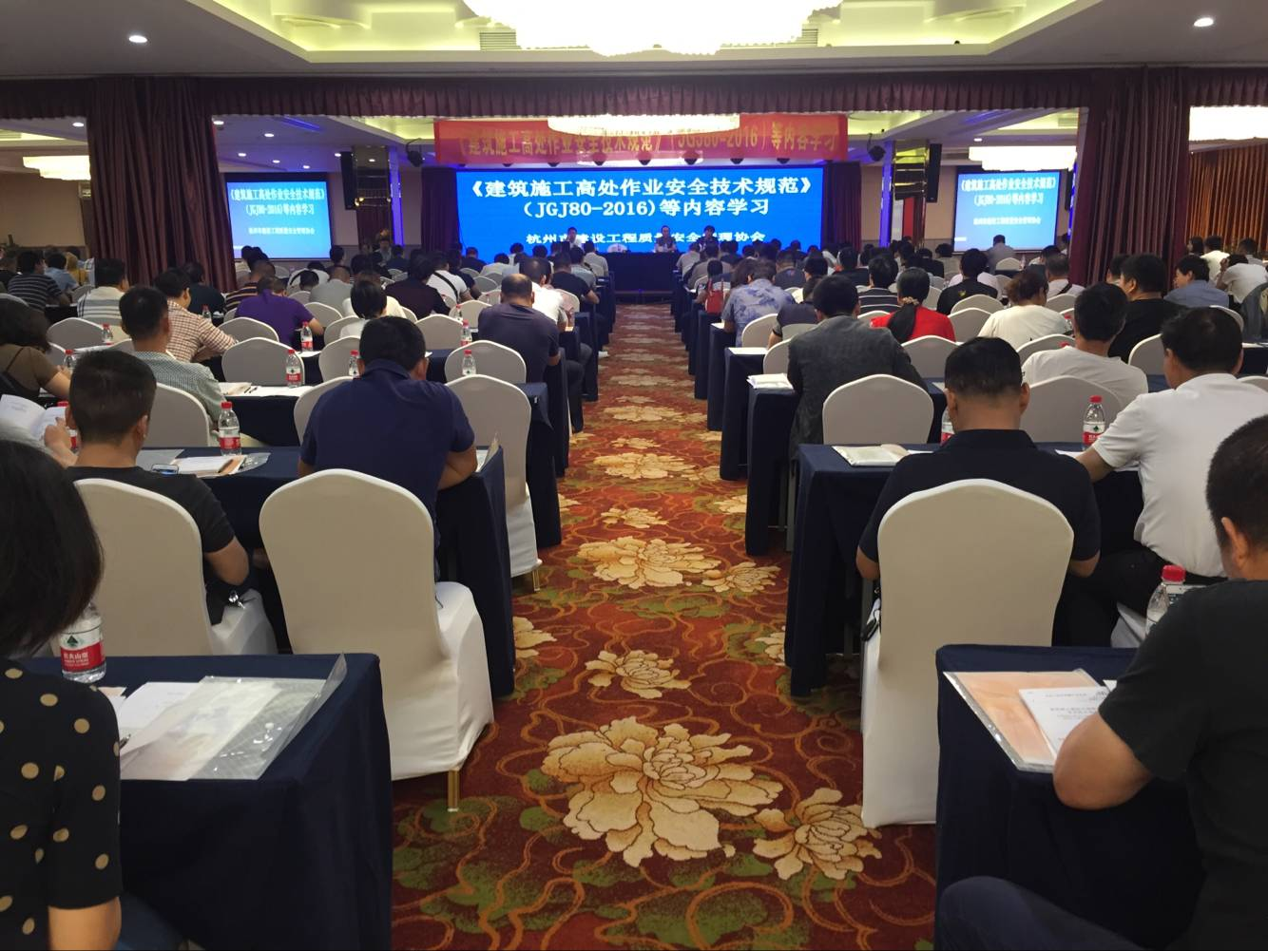 为了配合以“全面落实企业安全生产主体责任”为主题的2017年安全生产月活动，深入宣传中共中央、国务院发布的《关于推进安全生产领域改革发展的意见》，引导会员企业在严格依法生产经营的基础上，坚决做到安全责任到位，安全投入到位，安全培训到位，安全管理到位，应急救援到位，5月份以来我会开展或正在组织开展一系列安全生产宣传教育活动，深受广大会员单位的欢迎。
一是举办“建设部颁布《建筑施工高处作业安全技术规范》（JGJ80-2016）等内容的学习班”。为进一步普及安全文明施工的相关理论知识与技术规范，从而提高建筑、市政（含轨道交通工程）施工企业、建筑机械安装租赁企业及监理单位管理人员的安全意识，推进施工企业安全文明施工标准化建设，确保企业和员工生命财产安全，我会近期在主城区和余杭、淳安、建德、桐庐等区（县市）举办了5期“建设部颁布《建筑施工高处作业安全技术规范》（JGJ80-2016）等内容的学习班”，邀请建筑行业具有丰富工程质量安全管理经验的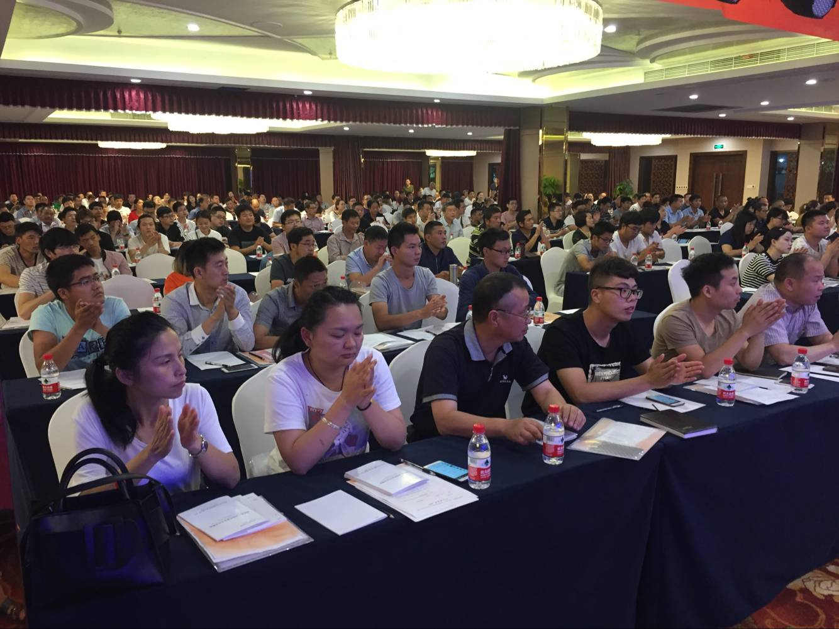专家学者、施工企业技术负责人，讲解建设部颁布的《建筑施工高处作业安全技术规范》（JGJ80-2016）、最新的安全生产法律法规、施工机械最新标准规范实施要点、基坑工程典型事故分析及最新标准规范以及脚手架、模板支撑典型事故案例分析等内容，来自各相关单位的项目经理、总监、技术负责人和从事施工管理、安全管理、机械管理、专业带班的人员共1000余人参加了学习培训。
二是制作“全面落实企业安全生产主体责任”宣传图板和安全生产警示教育图板，在部分工程项目施工工地巡回展示。在以“全面落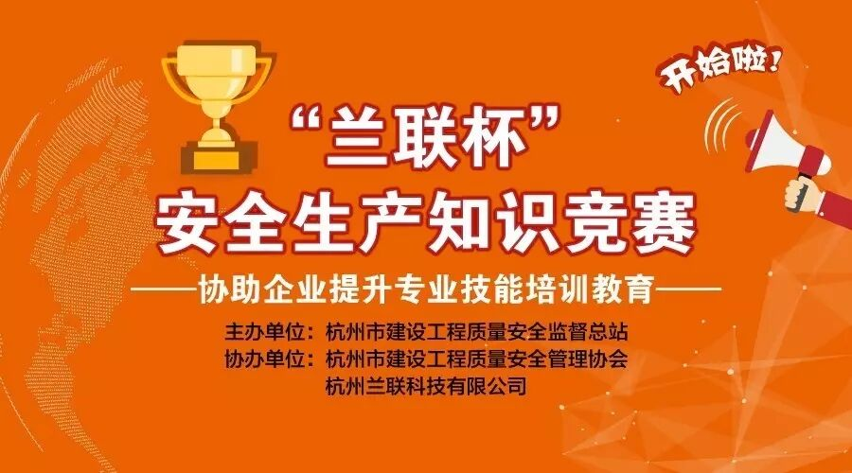实企业安全生产主体责任”为主题的2017年安全生产月到来之际，我会特别印制了一组安全教育展示图板，以配合全国第16个安全生产月活动。图板除了“前言”、 2017年安全生产月座谈解读、2017年安全生产指导思想、主要任务、总体思路、工作重点以及新安全生产法的重点、亮点等内容之外，还包括建筑施工人员安全知识教育等图文并茂的内容。图板将根据会员企业的要求，在部分施工工地巡回展示。
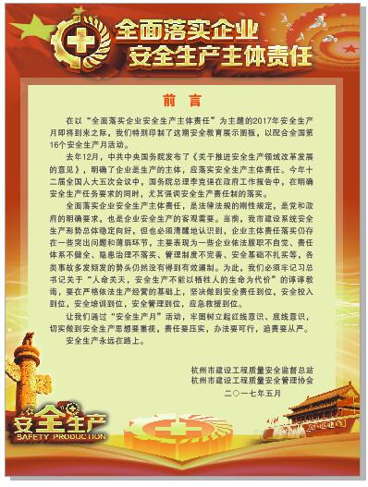 三是围绕学习贯彻相关法律法规和安全生产知识技能，组织会员单位有关人员开展一次“兰联杯”安全生产知识竞赛。为了配合市建委、市总站深入开展2017年“安全生产月”活动，大力弘扬安全文化，在全市建设施工企业营造“全面落实企业安全生产主体责任”的舆论环境和社会氛围，推动建筑行业安全管理信息化建设，推进互联网安全教育普及应用，我会近期正在全市建设系统监督部门、施工企业和监理单位中举办“兰联杯”安全生产知识竞赛活动。竞赛以安全生产法律法规、最新标准规范为主要内容，参赛人员运用互联网通过鼠标点击或是手机即可答题，竞赛设团体奖、个人奖和监管人员个人奖等三个奖项，每个奖项设一、二、三等奖及优胜奖。

